Міністерство освіти і науки України

Національний університет «Львівська політехніка»

Кафедра систем штучного інтелекту

**Звіт**

**Звіт**

**про виконання лабораторних та практичних робіт блоку № 2**

На тему: « Лінійні алгоритми. Розгалужені алгоритми. Умовні та логічні оператори. Системи числення. Змінні. Константи. Типи даних. Розмір Типів Даних (Двійкова система). Ввід вивід. Базові операції та вбудовані функції. Коментарі.»

***з дисципліни:*** «Мови та парадигми програмування»

до:

ВНС Лабораторної Роботи № 1

Алготестер Лабораторної Роботи № 1

Практичних Робіт № 2

**Виконав:**

Студент групи ШІ-14

Кормилюк Роман Олегович

# **Тема роботи:** робота з лінійними та розгалуженими алгоритмами, умовними операторами, константами та змінними.

# **Мета роботи:** написання коду з використанням лінійних розгалужень, умовних операторів, констант та змінних.

# **Теоретичні відомості:**

1. Теоретичні відомості з переліком важливих тем:

* Тема №1: Теорія та навчальна діяльність.
* Тема №2: Управління вимогами (розуміти завдання) та проектування (намалювати блок-схеми та оцінити завдання 3-7)
* Тема №3: Lab# programming: VNS Lab 1 Task 1
* Тема №4: Lab# programming: VNS Lab 1 Task 2
* Тема №5: Lab# programming: Algotester Lab 1 Task 1
* Тема №6: Practice# programming: Class Practice Task
* Тема №7: Practice# programming: Self Practice Task
* Тема №8: Result Documentation Report and Outcomes Placement Activities (Docs and Programs on GitHub)

1. Індивідуальний план опрацювання теорії:

* Тема №1: Теорія та навчальна діяльність.
  + Джерела Інформації
    - Відео. (Типи даних. Змінні та константи) <https://www.youtube.com/watch?v=mJzNnXia-mU&ab_channel=Nicolasplusplus>
    - Інформація на практичних. Інформація в документах з прикріпленими завданнями.
    - Саморозвиток. Книга “Мова програмування С” Браян В. Керніган, Деніс М. Річі
  + Що опрацьовано:
    - Структура програми.
    - Константи й змінні
    - Операції
    - Вирази
    - Ввід і вивід
  + Статус: Ознайомлений частково
  + Початок опрацювання теми: 20.10
  + Звершення опрацювання теми: 30.10
* Тема №2: Управління вимогами (розуміти завдання) та проектування (намалювати блок-схеми та оцінити завдання 3-7).
  + Джерела Інформації:
    - Відео. (Введення та виведення даних)

<https://www.youtube.com/watch?v=2urvmqgDgMs&ab_channel=Nicolasplusplus>

* + - Стаття. Інформація, яка подана в документі з завданнями.
  + Що опрацьовано:
    - Структура програми.
    - Константи й змінні
    - Операції
    - Вирази
    - Ввід і вивід
  + Статус: Ознайомлений частково
  + Початок опрацювання теми: 20.10
  + Звершення опрацювання теми: 30.10
* Тема №3: Програмування, написання коду згідно свого варіанту.
  + Джерела Інформації:
    - ChatGPT
    - Стаття. Інформація на практичних. Інформація в документах з прикріпленими завданнями.
  + Що опрацьовано:
    - Написання коду з різними видами розгалужень та умов.
  + Статус: Ознайомлений частково
  + Початок опрацювання теми: 20.10
  + Звершення опрацювання теми: 30.10

# **Виконання роботи:**

## **1. Опрацювання завдання та вимог до програм та середовища:**

Завдання №1 **VNS Lab 1 - Task 1,2-N**

Варіант завдання: 16   
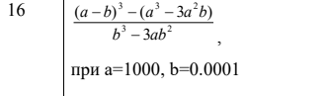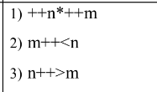

Деталі завдання: Обчислити значення виразу при різних дійсних типах даних (float й double).

Важливі деталі для врахування в імплементації програми: вибір між float та double залежить від конкретного завдання. Зазвичай double використовується тоді, коли потрібна висока точність, наприклад, при обчисленнях у фізиці або інженерії. float може бути прийнятним в іграх або додатках, де важливість точності дозволяє економити пам'ять.

Завдання №2 **Algotester Lab 1**

Варіант завдання: 3

Деталі завдання: персонажу по одному дають сторони 5 кубiв a1..5, з яких вiн будує пiрамiду. Коли вiн отримує куб з ребром ai - вiн його ставить на iснуючий, перший ставить на пiдлогу (вона безмежна). Якщо в якийсь момент об’єм куба у руцi (який будуть ставити) буде бiльший нiж у куба на вершинi пiрамiди - персонаж програє i гра закiнчується. Розмiр усiх наступних кубiв пiсля програшу не враховується. Тобто якщо ai−1 < ai - це програш. Завдання - сказати як закiнчиться гра.

Важливі деталі для врахування в імплементації програми:

Завдання №3 **Class Practice Work**

Варіант завдання: weather

Деталі завдання: прогноз погоди.

Важливі деталі для врахування в імплементації програми: рекомендації програми що потрібно вдіти у відповідну погоду.

Завдання №4 **Self Practice Task**

Варіант завдання: Депутатські гроші. (<https://algotester.com/uk/ArchiveProblem/DisplayWithEditor/6>)

Деталі завдання: розрахунок кількості купюр для покупки без решти.

Важливі деталі для врахування в імплементації програми: оголосив 2 змінні N, C. Оголосив масив V та вказав у ньому номінал купюр. Запустив цикл for який пройде всі купюри.

## **2. Дизайн та планована оцінка часу виконання завдань:**

**Програма №1 VNS Lab 1 Task 1**

Блок-схема:

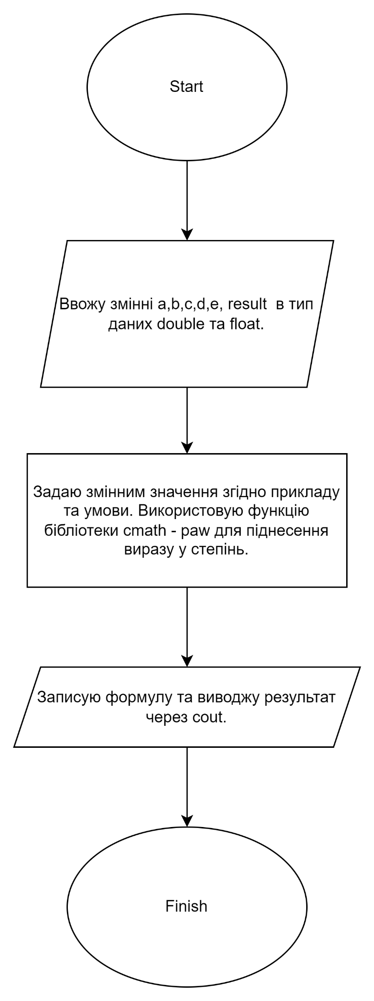

Блок схема до програми №1

Планований час на реалізацію: 15 хв.

Важливі деталі для врахування в імплементації. Використав блоки Elipse, Rectangle, Parallelogram для блок-схеми. Описав у них задачу та план дій.

**Програма № 2 VNS Lab 1 Task 2**

Блок-схеми:

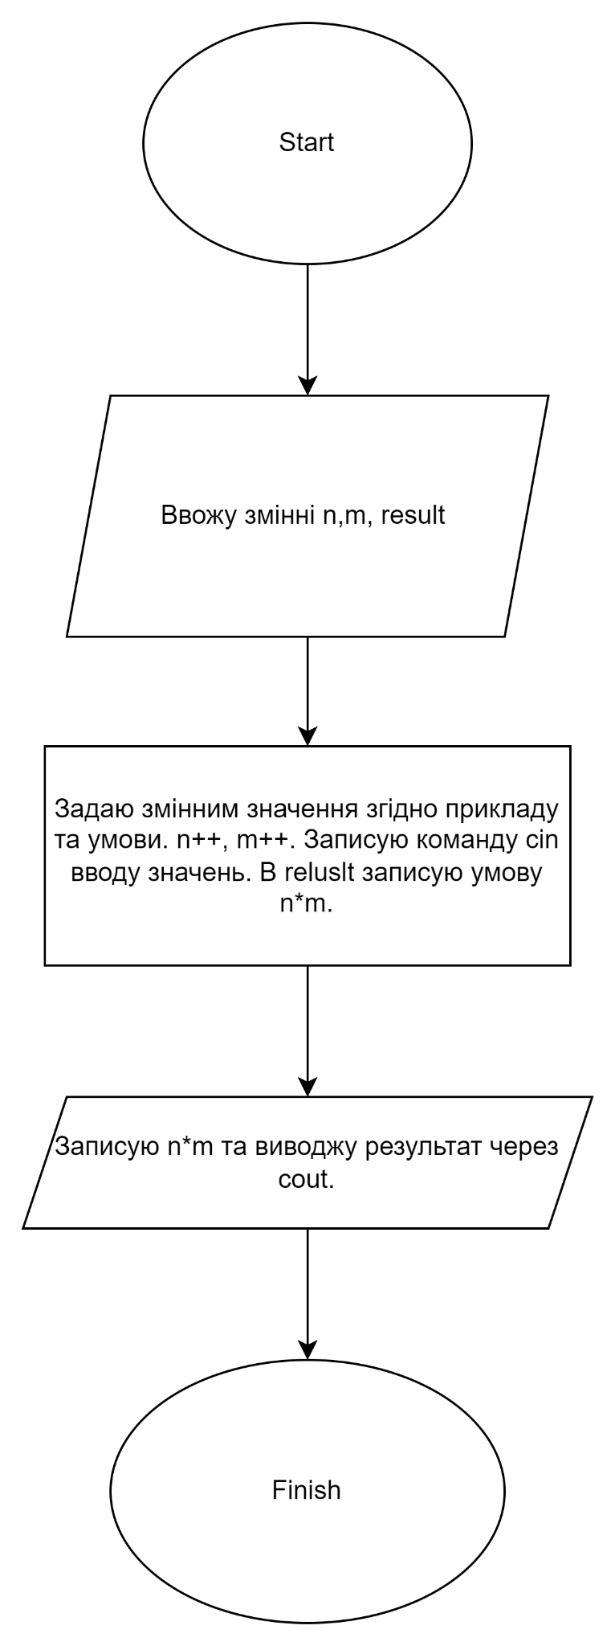

*Блок схема до програми №2.*

Планований час на реалізацію: 30 хв.

Важливі деталі для врахування в імплементації: Використав блоки Elipse, Rectangle, Parallelogram для блок-схеми. Описав у них задачу та план дій.

**Програма №3 Algotester Lab 1v3**

Блок-схема:

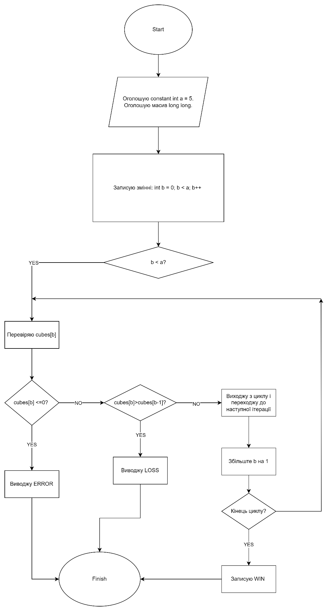

*Блок схема до програми №3*

Планований час на реалізацію: 1год.

Важливі деталі для врахування в імплементації: Використав блоки Elipse, Rectangle, Parallelogram, Diamond для блок-схеми. Описав у них задачу та план дій.

**Програма №4 Class Practice Work**

Блок-схеми:

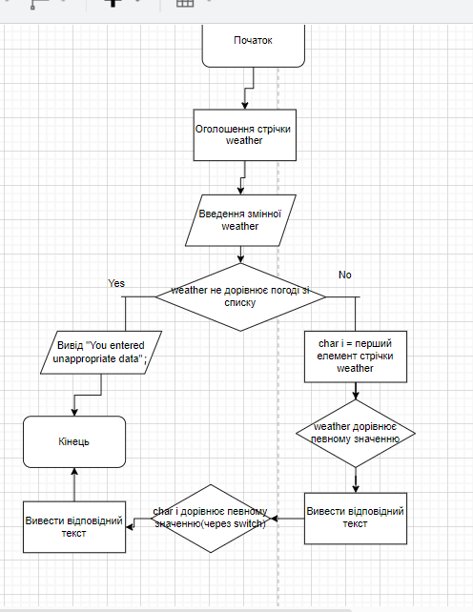

*Блок схема до програми №4*

Планований час на реалізацію: 1год.

Важливі деталі для врахування в імплементації: Використав блоки Elipse, Rectangle, Parallelogram, Diamond для блок-схеми. Описав у них задачу та план дій.

**Програма №5 Self Practice Work**

Блок-схеми:

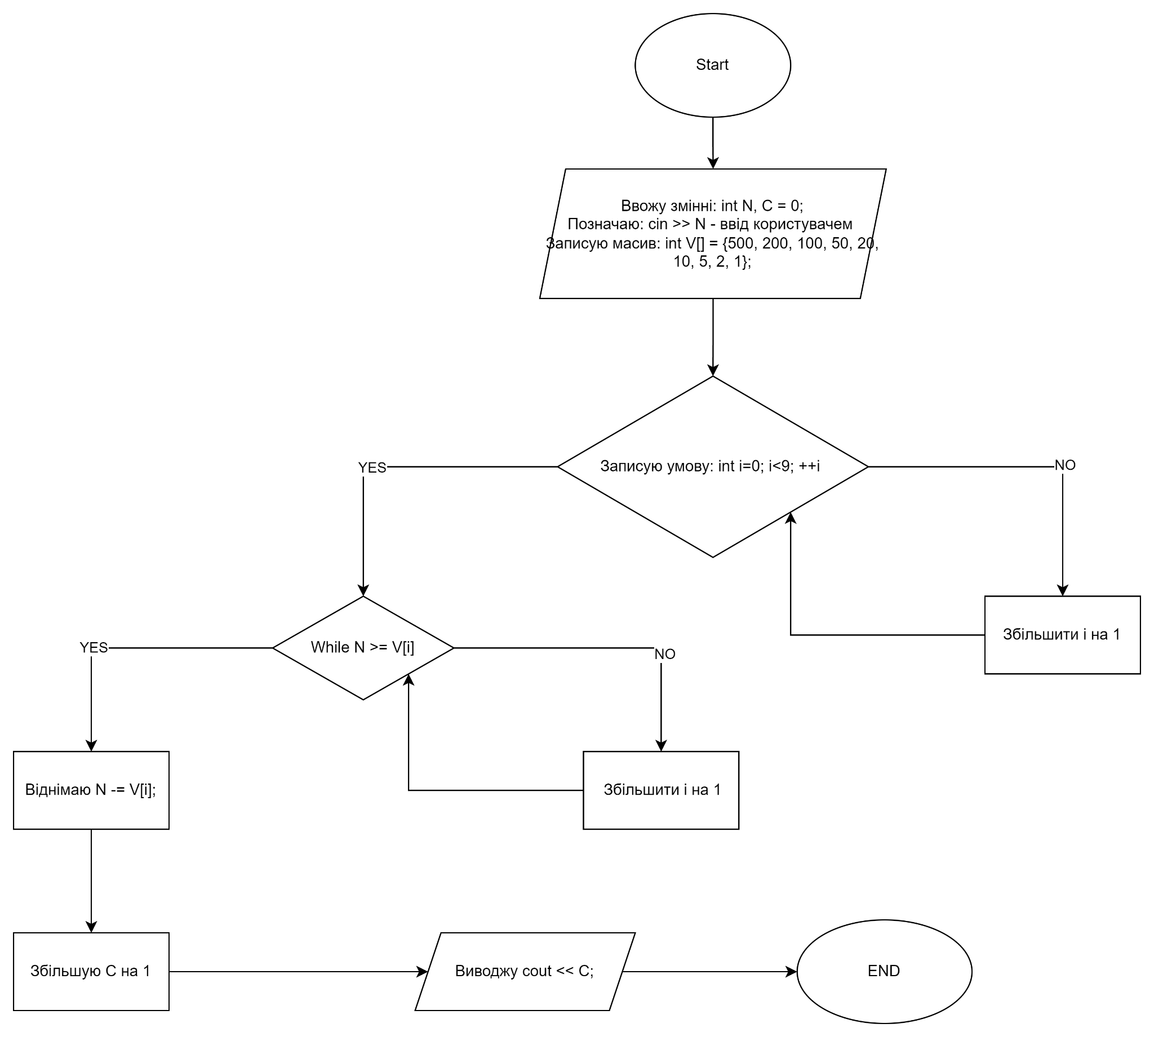

*Блок схема до програми №5*

Планований час на реалізацію: 1год.

Важливі деталі для врахування в імплементації: Використав блоки Elipse, Rectangle, Parallelogram, Diamond для блок-схеми. Описав у них задачу та план дій.

## **3. Конфігурація середовища до виконання завдань:**

Конфігурацію не змінював.  
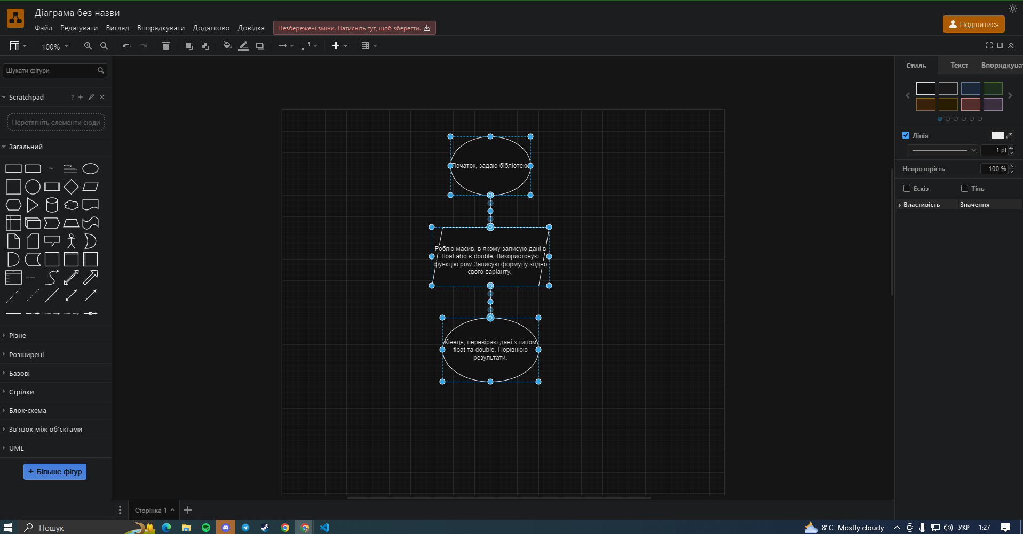  
Вже знайомий з Draw.io завдяки чому зробив блок-схеми.

## **4. Код програм з посиланням на зовнішні ресурси:**

Деталі по програмі + Вставка з кодом з підписами до вставки. Посилання на файл програми у пул-запиті GitHub.

**Код до програми VNS Lab 1 Task 1:**

#include <iostream>

#include <cmath>

int main() {

//double a, b, c, d, e, result;

float a, b, c, d, e, result;

a = 1000;

b = 0.0001;

c = pow((a-b), 3);

d = pow(a, 3);

e = pow(b, 3);

result = (c-(d-3*a*a*b))/(e-3*a*b*b);

std::cout << "Result: " << result << std::endl;

return 0;

}

**Код до програми: VNS Lab 1 Task 2:**

#include <iostream>

using namespace std;

int main() {

int n, m, result;

cout << "Enter values for n and m: ";

cin >> n >> m;

n++;

m++;

result = n * m;

cout << "result: " << result << endl;

m--;

if (n < m)

cout << "True" << endl;

else

cout << "False" << endl;

n++;

if (n > m)

cout << "True" << endl;

else

cout << "False" << endl;

return 0;

}

**Код до програми Algotester Lab 1v3:**

#include <iostream>

using namespace std;

int main() {

const int a = 5;

long long cubes[a]; // обмеження − −10^12≤ai≤10^12

for (int b = 0; b < a; b++) {

int c = b + 1;

cin >> cubes[b];

if (cubes[b] <= 0) {

cout << "Error ";

exit(0);

}

int d = b - 1;

if ( cubes[d] < cubes[b]) {

cout << "loss ";

exit(0);

}

}

cout << "win ";

return 0;

}

**Код до програми Class Practice Task:**

**#include <cstdio>**

**#include <cmath>**

**#include<iostream>**

**#include<string>**

**int main() {**

**std::string weather;**

**// Ask user for weather input**

**std::cout << "Please enter the current weather (sunny, rainy, cloudy, snowy, windy): ";**

**std::cin >> weather;**

**// Jacket decision**

**if (weather == "snowy" || weather == "rainy") {**

**std::cout << "You should wear a jacket today.\n";**

**} else {**

**std::cout << "You don't need a jacket today.\n";**

**}**

**// Activity recommendation**

**if (weather == "sunny") {**

**std::cout << "It's a great day for a picnic!\n";**

**} else if (weather == "rainy") {**

**std::cout << "Perfect weather to read a book inside!\n";**

**} else if (weather == "cloudy") {**

**std::cout << "Maybe visit a museum?\n";**

**} else if (weather == "snowy") {**

**std::cout << "How about building a snowman?\n";**

**} else if (weather == "windy") {**

**std::cout << "Fly a kite if you have one!\n";**

**}**

**// Footwear recommendation**

**switch (weather[0]) { // Using the first character for switch-case**

**case 's': // Covers sunny and snowy**

**if(weather == "sunny") {**

**std::cout << "Wear your favorite sneakers!\n";**

**} else {**

**std::cout << "Snow boots will keep your feet warm!\n";**

**}**

**break;**

**case 'r':**

**std::cout << "Rain boots are a good idea!\n";**

**break;**

**case 'c':**

**std::cout << "Any footwear is fine today.\n";**

**break;**

**case 'w':**

**std::cout << "Wear something sturdy!\n";**

**break;**

**default:**

**std::cout << "Invalid weather condition input.\n";**

**break;**

**}**

**return 0;**

**}**

**Код до програми Self Practice Task:**

**#include <iostream>**

**using namespace std;**

**int main(){**

**int N, C = 0;**

**cin >> N;**

**int V[] = {500, 200, 100, 50, 20, 10, 5, 2, 1};**

**for (int i=0; i<9; ++i)**

**{**

**while (N >= V[i])**

**{**

**N -= V[i];**

**C += 1;**

**}**

**}**

**cout << C;**

**return 0;**

**}**

## **5. Результати виконання завдань, тестування та фактично затрачений час:**

**Завдання №1 VNS Lab 1 - Task 1-N**

Деталі по виконанню і тестуванню програми:

Виконання програми через double, float.

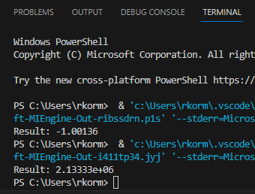

*Результат програми №1.*

Виконання програми через float.

Час затрачений на виконання завдання: 2год.

**Завдання №2 VNS Lab 1 - Task 1-N(2)**

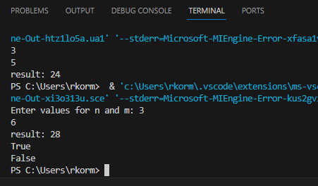

*Результат програми №2.*

Час затрачений на виконання завдання: 2год.

**Завдання №3 Algotester Lab 1v3**

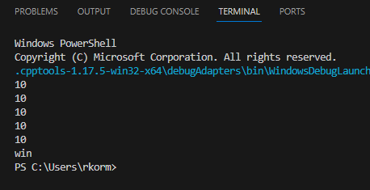

*Результат програми №3.*

Час затрачений на виконання завдання: 2год.

**Завдання №4 Class Practice Work  
 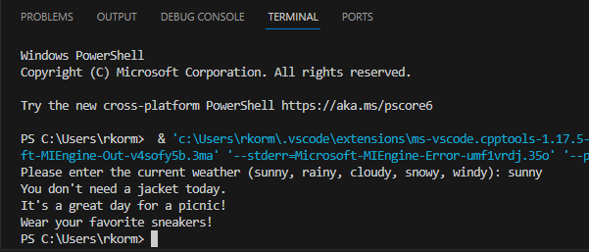**

*Результат програми №4.*

Час затрачений на виконання завдання: 3год.

**Завдання №5 Self Practice Work  
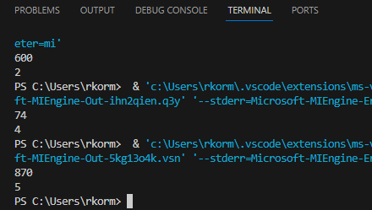**

*Результат програми №5.*

Час затрачений на виконання завдання: 2год.

# **Висновки:**

Отже, в ході роботи над Epic 2 я вивчав такі понятті мови С++, як алгоритми розгалуження(if-else, switch), цикли (for, while, do while, foreach), оператори управління потоком виконання програми(break, continue, exit, goto). Також ми частково ознайомились з поняттями типу даних string та vector.